Преподаватель Шабалина Л.Р.

учебная дисциплина | Гармония
для специальности | 53.02.03 Инструментальное исполнительство  Фортепиано  Оркестровые струнные инструменты  Оркестровые духовые и ударные инструменты
Дата занятия: | 21.04. 2020 (Ф2), 23. 04. 2020 (С2 Д2)

Тема Доминанта с секстой (секстаккорд III ступенни).
Доминантсептаккорд с секстой
III₆ – аккорд весьма употребительный. Подобно тому, как II₆ играет в ладу роль субдоминанты с секстой, III₆, строящийся на V ступени лада, является ярким представителем доминантовой функции – доминантой с секстой. От D⁵₃ его отличает то, что вместо квинтового тона здесь используется секста. Звук сексты является III ступенью лада, характеризующей ладовое наклонение – мажорное или минорное. Доминанта с секстой – это ладово окрашенная доминанта.
Структура, удвоение, расположение
В мажоре D⁶ (III₆) является минорным секстаккордом, в гармоническом миноре – увеличенным. Удвоен в D⁶ (III₆) всегда бас, очень редко и только в мажоре можно удваивать сексту (основной тон III⁵₃). Наиболее характерно положение сексты в верхнем голосе, реже она встречается в альте или теноре. Поскольку секста является тоном, заменяющим квинту, она никогда не используется вместе с квинтой в одном аккорде. Расположение D⁶ (III₆) может быть тесным и широким. Готовится и разрешается D⁶ (III₆) как обычная доминанта.
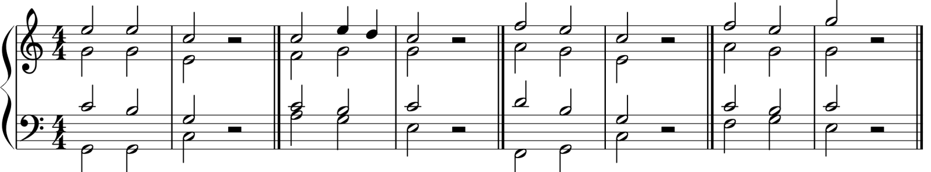
K⁶₄ D⁶ T S₆ D⁶ D T₆ II₆ D⁶ T S D⁶ T₆
D₇ с секстой и его обращения
В творчестве композиторов-романтиков широкое распространение получила гармония D₇ с секстой вместо квинты. Начиная с Шопена эта гармония становится одной из наиболее употребительных доминант. D₇⁶ и его обращения получили название «именной гармонии Шопена». Так же, как и D⁶ (III₆), D₇⁶ первоначально возник как D₇ с приготовленным задержанием при соединении с предыдущим К⁶₄ . Затем D₇⁶ и его обращения стали применяться самостоятельно и не только в ладенциях, их приготовление и разрешение стало более свободным.
Из обращений D₇⁶ используются D⁶₅⁶ и D₂⁶ , D⁴₃⁶ не используется, т.к. в этом случае секста оказывается в басу, и аккорд становится резко диссонирующим.
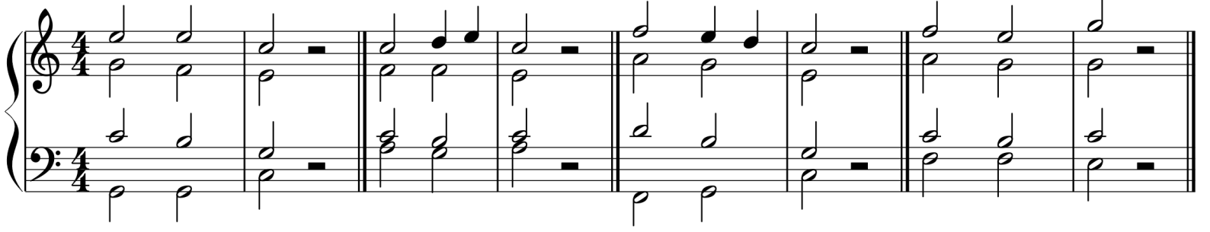
K⁶₄ D₇⁶ T S₆ D₇ D₇⁶ VI II₆ D₇⁶ D₇ T S D₂⁶ T₆
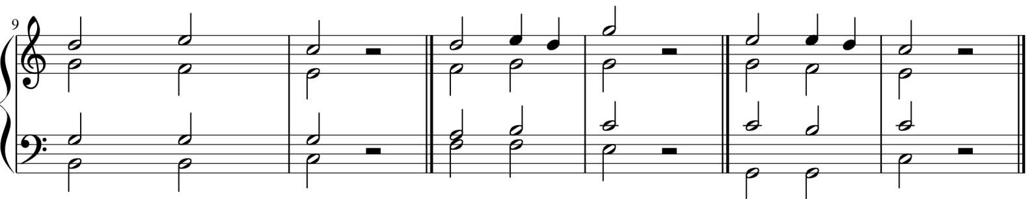
D₆ D⁶₅⁶ T II₆ D₂⁶ D₂ T₆ K⁶₄ D₇⁶ D₇ T

D₇⁶ и его обращения готовятся и разрешаются так же, как соответствующие аккорды D₇ , D⁶₅ , D_{2 .} Доминанте с секстой может предшествовать D⁵₃ , D₇ и их обращения.
D₇⁶ применяется в заключительной и прерванной каденциях. D₂⁶ возможен в срединной каденции, в середине построения используются D₂⁶ и D⁶₅⁶ .
Образец решения задачи
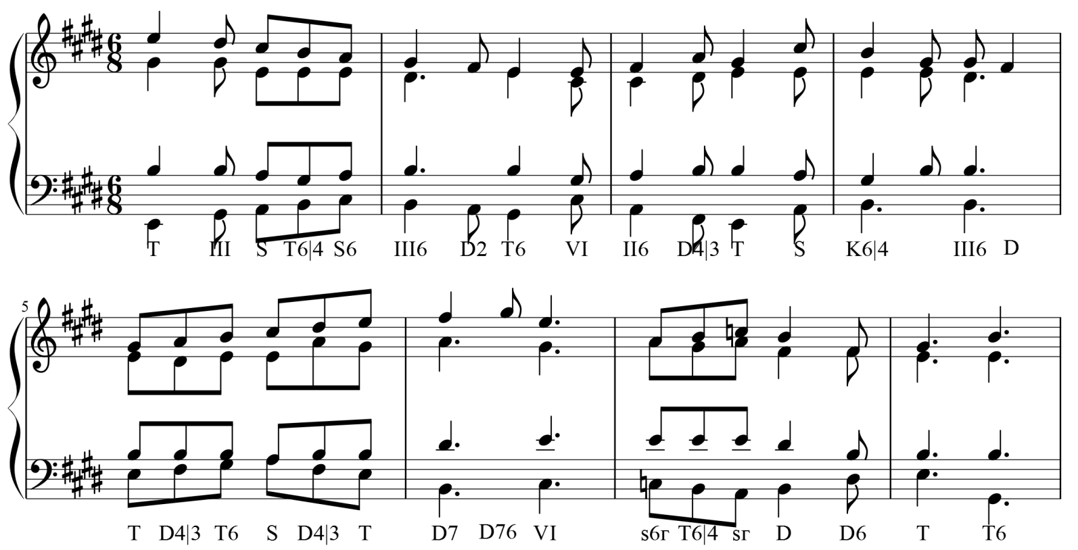

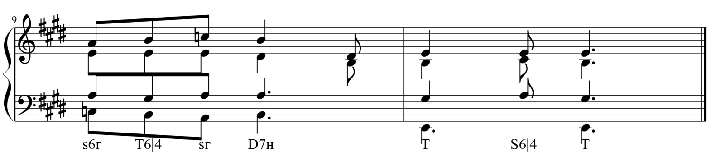
Учебные материалы:
- Абызова Е.Н. Гармония: Учебник.- М.: Музыка, 1996 с. 154 - 160
- Дубовский И., Евсеев С.. Способин И., Соколов В. Учебник гармонии.- М.: Музыка, 1999 с. 149-154
Внеаудиторная работа студентов, домашнее задание (1 час)
Упражнения на ф-но:
- Абызова Е.Н. Гармония: Учебник.- М.: Музыка, 1996 с. 159 упражнения на ф-но №2, 3.
- Абызова Е.Н. Гармония: Учебник.- М.: Музыка, 1996 с.160 задачи №1,5

Подготовить до 16.00 28.04.2020 (Ф2), 30.04 2020 (С2 Д2)

Способ передачи: дистанционно, через социальную сеть «В контакте» или старосту группы на электронную почту shabalina. ludmila@gmail.com.

